L1 Regularization
L1 regularization effect on the neural network weight values is that it penalizes weight values that are close to 0 by making them equal to 0. Negative weight values also take a value of 0; so if a weight value is -2, under the effect of L1 regularization, it becomes 0.
The general intuition with L1 regularization is that, if a weight value is close to 0 or very small, then it’s negligible when it comes to the overall performance of the model, therefore making it 0 does not affect the model’s performance and can reduce the memory capacity of the model.
The L1 regularization penalty is computed as: loss = l1 * reduce_sum(abs(x))
- L1 penalizes the sum of the absolute values of the weights (|weight|)

برای پیدا کردن m_1l_reg و size_h مناسب؛ با مقادیر مختلف test accuracy را محاسبه میکنیم.
##### hidden_size: 32 reg_l1_param: 10e-06 test accuracy: 0.8677999973297119
##### hidden_size: 32 reg_l1_param: 10e-05 test accuracy: 0.8646000027656555
##### hidden_size: 32 reg_l1_param: 0.001 test accuracy: 0.871399998664856
##### hidden_size: 32 reg_l1_param: 0.01 test accuracy: 0.8712000250816345
##### hidden_size: 32 reg_l1_param: 0.1 test accuracy: 0.8483999967575073
##### hidden_size: 32 reg_l1_param: 1.0 test accuracy: 0.10700000077486038

##### hidden_size: 100 reg_l1_param: 0.001 test accuracy: 0.8835999965667725 #BEST
##### hidden_size: 200 reg_l1_param: 0.001 test accuracy: 0.8903999924659729
##### hidden_size: 300 reg_l1_param: 0.001 test accuracy: 0.8971999883651733
##### hidden_size: 400 reg_l1_param: 0.001 test accuracy: 0.8956000208854675
##### hidden_size: 500 reg_l1_param: 0.001 test accuracy: 0.8953999876976013

##### hidden_size: 100 reg_l1_param: 0.0001 test accuracy: 0.8822000026702881
##### hidden_size: 100 reg_l1_param: 0.01 test accuracy: 0.8808000087738037
با توجه به اینکه افزایش size_h سرعت را به شدت کاهش میدهد و تاثیر ناچیزی بر accuracy دارد؛ m_l1_reg = 0.001 و size_h = 100 انتخاب میکنیم که accuracy قابل قبول 0.88 دارد.

Feature Selection
در ابتدا شبکه را با همه x_train آموزش میدهیم. وزن های لایه اول را بدست می آوریم. این وزن ها را به متد feature_selection میدهیم.
متد feature_selection: فیچرها و وزن های هر فیچر را دریافت میکند. برای هر فیچر مجموع قدر مطلق وزن های آن فیچر را محاسبه میکند.(تا وزن های منفی و مثبت همدیگر را خنثی نکنند) در نهایت 10 فیچر که بیشترین مجموع وزن را دارند انتخاب میکند.
از مجموعه x_train فیچرهای برگزیده را جدا میکنیم ← x_train_best
svm را با x_train_best آموزش میدهیم. Accuracy را محاسبه میکنیم. با توجه به:
score = accuracy – penalty
score را بدست می آوریم و ذخیره میکنیم.
از مجموعه x_train فیچرهای برگزیده را حذف میکنیم ← x_train_new
حال مراحل را مجددا با x-train_new تکرار میکنیم تا 20 فیچر برتر بعدی را پیدا کنیم.
این فیچرها را به x_train_best اضافه میکنیم و مجددا svm را آموزش میدهیم.
این حلقه را 15 بار تکرار میکنیم. در نهایت 15 مقدار score داریم. که از 0.37 شروع میشود و روند صعودی دارد تا به مقدار 0.70 میرسد. و پس از آن کاهش می یابد.
##### 10 features: accuracy = 0.3764, score = 0.3689
##### 20 features: accuracy = 0.4466, score = 0.4316
##### 30 features: accuracy = 0.5160, score = 0.4935
##### 40 features: accuracy = 0.6042, score = 0.5742
##### 50 features: accuracy = 0.6730, score = 0.6355
##### 60 features: accuracy = 0.6906, score = 0.6456
##### 70 features: accuracy = 0.7166, score = 0.6641
##### 80 features: accuracy = 0.7264, score = 0.6664
##### 90 features: accuracy = 0.7566, score = 0.6891
##### 100 features: accuracy = 0.7702, score = 0.6952
##### 110 features: accuracy = 0.7868, score = 0.7043
##### 120 features: accuracy = 0.7892, score = 0.6992
##### 130 features: accuracy = 0.7948, score = 0.6973
##### 140 features: accuracy = 0.8022, score = 0.6972
##### 150 features: accuracy = 0.8092, score = 0.6967

بنابرین بهترین score برابر 0.70 است که با 110 فیچر بدست می آید.

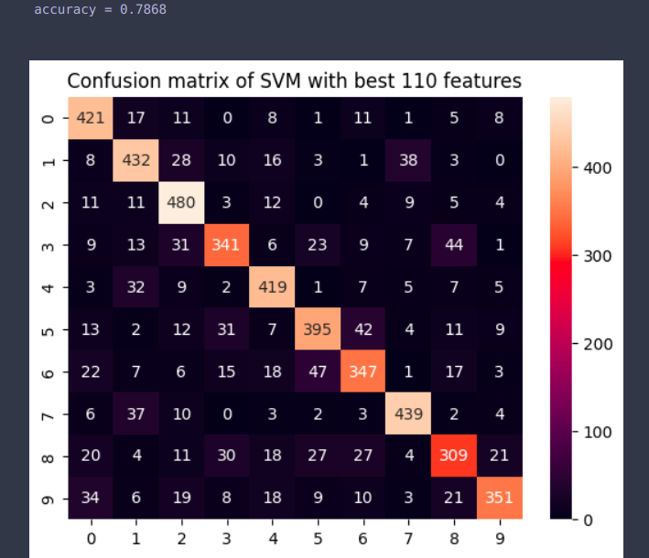

برای بهبود score میتوانیم از متد feature_selection پیچیده تری استفاده کنیم.

